De Roddelquiz 4 14=5

- Wat is waar?
- De clip van het nummer 9 million bicycles is verkozen tot slechtste videoclip ooit
- Tatiana Maslany heeft een award gewonnen voor slechtste actrice voor haar rollen als alle clones in Orphan Black
- Angela Schijf zit in haar zestigste levensjaar
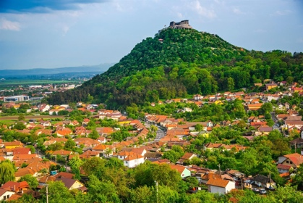
- Honing bederft nooit. In de piramides hebben ze nog honing gevonden die nog eetbaar was

- Waar is dit?
- Japan zeker?
- Nee dit was in Roemenië ahahaha

- Waar gaat het nummer Lothlórien van Enya over?
- Over een magisch, tijdloos elfenrijk uit In de Ban van de Ring
- Over de mistige bossen langs de Maas (Lothlórien is een verbastering van Lotharingen)
- Het is een eerbetoon aan koning Lotharius
- Over haarzelf - Lothlórien was de naam die Enya gaf aan haar jongere zelf, als symbool voor onschuld

- U moet het gehoord hebben. Welke bn’er is in ernstige opspraak gekomen omdat ze kindjes in Afrika behandelde alsof het dieren waren in een dierentuin met uitspraken als “ze zijn helemaal niet schuw” en “Misschien drinken ze alleen water en rijst”?
- Floortje Dessing
- Angela Schijf
- Fara Bellinga
- Mirjam Bikker

- En waar speelde dit (vraag 4) zich af?
- Een vluchtelingenkamp in Angola
- Een nomadennederzetting aan de rand van de Sahara in Niger
- Een achtererf naast de vuilstort van Dandora in Nairobi
- Een sloppenwijk in Zuid-Afrika

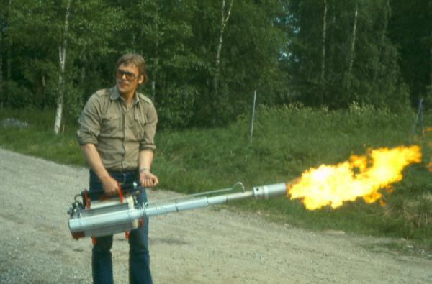
- Wat zien we hier?
- Jeroen van Inkel tijdens de Tweede Wereldoorlog
- Een vlammenwerper, de inspiratie voor de wereldhit
Liekinheitin van Linda Lampenius en Pete Parkkonen
- De eerste rol van Victor Reinier in Baantjer
- Sergeant Pete Parkonnen gebruikt een vlammenwerper en
kwam toen achter dat hij met zoiets ook bladeren kon blazen.
Zo is de bladblazer uitgevonden

- Waar was Kim nou op vakantie?
- Japan
- Nee in Roemenië ahahaha

- Maar wat dacht Brigitte?

- Dat Kim naar Japan op vakantie was geweest
- Dat Kim naar Roemenië op vakantie was geweest

- Wat kreeg Eva Jinek afgelopen week tijdens een uitzending?
- Een schok van enkele duizend volt
- Een rood hoofd van schaamte omdat ze niet wist wat menstruatie was
- Griep
- Een punthoofd

- Wie heeft een boterham met lekker veel boter en hagelslag in het broodtrommeltje van haar zoontje ge daan?
- Marieke Elsinga
- Wendy van Dijk
- Monique Smit
- Linda Janssen


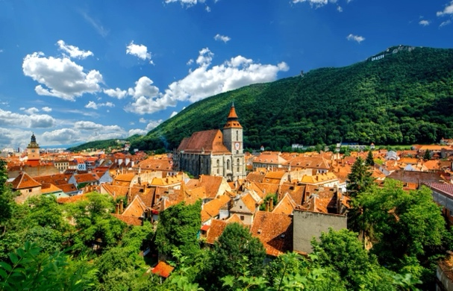
- Op welk van onderstaande locaties is dit melige trio geweest in de vakantie?


- Wie van de mensen uit deze quiz is opgepakt nadat hij/zij door een agent is gezien terwijl diegene in het bos een gevallen eikeltje opraapte en meenam?
- Jeroen van Inkel
- Shanti
- Tatiana Maslany
- Robleis
- Kim
- Pete Parkkonen
- Geraldine Kemper
- Brigitte



- Nou is het klaar. Waar waren deze mensen nou op vakantie?


- Jef Alberts, wie kent hem niet? Een iconisch en onmisbaar personage uit GTST die helaas de serie heeft verlaten. Hoe verliet Jef ook alweer de serie?
- Hij is op safari gegaan in Kenia
- Hij is vermoord door zijn broer Robert (zie foto)
- Hij is een wijnboerderij in Frankrijk begonnen
- Hij is gaan werken in een vluchtelingenkamp in Angola
- Hij is omgekomen bij de brand in de Koning

- Welke bewering over de Tweede Wereldoorlog in Nederland is waar?
- Tijdens de Duitse bezetting schreven we in Nederland alle zelfstandig naamwoorden met een hoofdletter
- De opa van Geraldine Kemper was een verzetsstrijder
- Er waren plannen voor het bouwen van een Drenthe-Overijsselse Muur tussen Drenthe en Overijssel
- Tijdens de Hongerwinter was er opmerkelijk genoeg een overschot aan abrikozenjam

- Robleis is een Argentijnse streamer. Niet iedere streamer is YouTuber. In Argentinië is iedere Youtuber Streamer. Robleis heeft een tijdje in Andorra gewoond. Iedere Youtuber is streamer. In Argentinië is niet iedere streamer YouTuber. Robleis is YouTuber.
- Waar
- Niet waar

- Het gebeurt weleens dat lantaarnpalen overdag aanstaan. Daar kijk je even vanop, maar u reageert verder niet, want het gebeurt soms. Stel u nou eens voor dat dit nog nooit in uw leven is gebeurd. En u kent ook niemand die dit ooit heeft meegemaakt. Hoe zou u dan reageren als op klaarlichte dag de lantaarnpalen aan gaan?

……………………………………………………………………………………………………………………
……………………………………………………………………………………………………………………




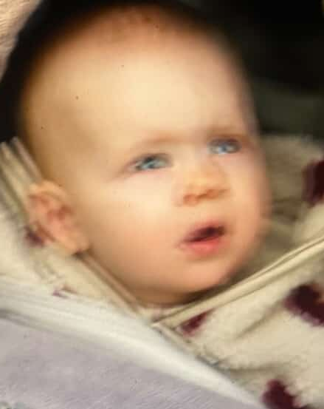



- Zet de heftige scènes uit de laatste GTST-aflevering op de goede volgorde.
Nola ziet Stefano en Olivia onder een hoop zand verdwijnen

Stefano ziet Olivia wegrollen
Een wagen stort zand
Shanti vraagt Nola op Olivia te passen
Nola raakt afgeleid
Olivia rolt weg

- Welke twee zaken verwarren De Bellinga’s vaak met elkaar?
- Afrikaanse kindjes en aapjes
- Gas geven en remmen
- Larissa en Robbert van Equal Ability
- Japan en Roemenië

